Nombre del alumno ______________________________ Fecha______________

Ahora presentamos...
Estimado padre o madre:
Estamos aprendiendo sobre los elementos que nos ayudan a entender un texto que no es de ficción. Espero que disfrutes de esta actividad conmigo. Esta tarea se debe entregar el __________________________.
Atentamente,
___________________________
Firma del alumno

COSAS A RECORDAR

Existen varios tipos de elementos útiles en los textos informativos que no son de ficción.
- Pie de imagen: explica una imagen
- Mapa: muestra un lugar
- Encabezado: indica de qué se trata el párrafo
- Gráfico o imagen: muestra algo sobre el tema
- Glosario: indica el significado de las palabras

HAGAMOS ESTO

- Trabaja con un compañero de la familia. ¿Quién trabaja contigo? ____________

Habla con tu compañero de la familia sobre lo que ambos saben de los delfines.

Completa TÚ dos cosas en las primeras dos secciones de la tabla ANTES de leer el párrafo.

Lo que sabemos AHORA Lo que nos gustaría saber Lo que aprendimos luego de leer
1. | 1. | 1.
2. | 2. | 2.

- Lee el párrafo en voz alta a tu compañero de la familia.

DELFINES
Los delfines son mamíferos marinos. Eso significa que respiran aire, dan a luz a las crías, alimentan a sus bebés con leche y tienen sangre caliente, aunque vivan en el océano. Los delfines tienen un espiráculo en la parte superior de la cabeza que les permite respirar cuando salen a la superficie del agua. Viven en manadas o grupos de hasta 12 delfines. Los delfines son carnívoros, lo que significa que comen carne. Hay delfines hembra y hay delfines macho. Los delfines se comunican mediante sonidos de chasquidos y silbidos.

VAMOS A AVERIGUAR

- Habla con tu compañero de la familia sobre la nueva información que aprendiste luego de leer el párrafo.

- Agrega dos cosas que ambos hayan aprendido en la última sección de la tabla.

Con tu compañero de la familia, hablen sobre la siguiente imagen.

Juntos, escriban un pie de imagen debajo de esta usando la información del texto.
Recuerda, un pie de imagen explica la imagen a partir de datos del texto.

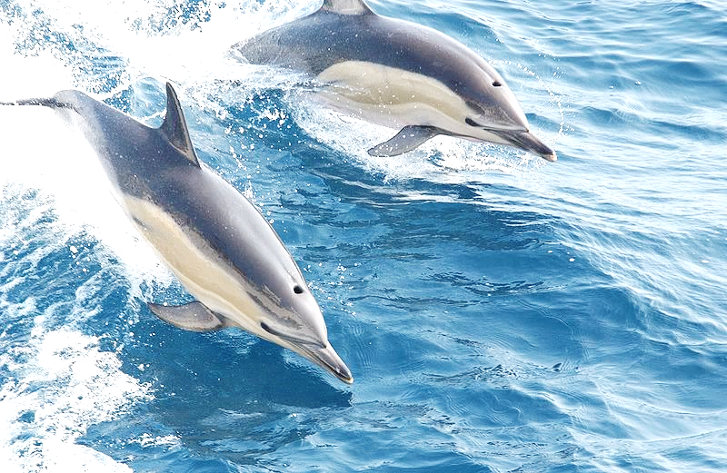

Nuestro pie de imagen

_____________________________________________________________

_____________________________________________________________

COMUNICACIÓN ENTRE EL HOGAR Y LA ESCUELA

Estimado padre o madre:

Por favor, cuéntenos sus impresiones sobre el trabajo de su hijo en esta actividad.
Escriba SÍ o NO en cada oración.
______ 1. Mi hijo entendió la tarea domiciliaria y la pudo completar.
______ 2. Mi hijo y yo disfrutamos esta actividad.
______ 3. Esta tarea me ayudó a saber lo que mi hijo está aprendiendo en clase.

Comentario ______________________________________________________________________

Firma del padre o la madre __________________________________________________________

Marshall, J.M., Izzo, A., Schimmel, I., Epstein, J. L., Greenfeld, M. (2016). Teachers Involve Parents in Schoolwork (TIPS) Interactive Homework, Literacy K-3. Colorado Series. Baltimore: Centro de Asociaciones Escolares, Familiares y Comunitarias, Universidad Johns Hopkins.

Crédito de las fotografías: NOAA NMFS (2004). Delfín común, NOAA’s Ark-Animal Collection. Consultado en http://www.photolib.noaa.gov/htmls/anim0916.htm

